**CUOTAS PAGADAS**

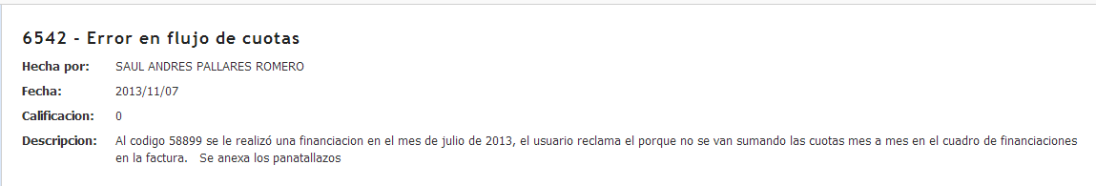

El código 127333 realizo una financiación el 23 de julio de 2013, iniciándose el cobro de la primero cuota en el mes de agosto 2013 a la fecha se han cobrado tres cuotas, el día de ayer el usuario se acercó a reclamar el que por que no se han descontado las cuotas, ya que le aparece todos los meses (1/60) y en octubre debe ser 3/60

Tarifa mes de agosto de 2013

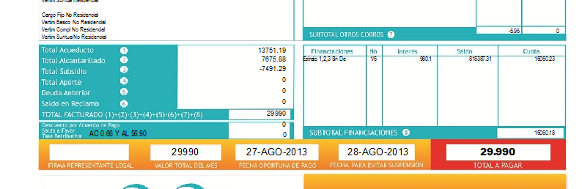

**SOLUCION:**

Se  realiza la creación de la función **AKCFIFA_FINAN_CUOTAPAGADA** en ambiente de pruebas **KPITALUP**, se matricula la función personalizada que permite obtener el número de cuotas pagadas, se asoció al módulo de formatos de impresión posteriormente se generó la regla y se aplicó a los formatos (123-Formato Impresión Masiva, 124-Formato Estado Cuenta, 125-Formato Masivo Multiusuario y 126-Formato Est Cuenta Multi) en donde se realizaron pruebas sobre los contratos multiusuario 7144 y normal 58899 obteniendo la visualización del número de cuotas pagadas.

--/

CREATE OR REPLACE FUNCTION "LBASE"."AKCFIFA_FINAN_CUOTAPAGADA"

return diferido.difecupa%type IS

nuDifecofi diferido.difecofi%type;

nuValor diferido.difecupa%type;

cursor cuBase (inuDifecofi in number) is

select max(DIFECUPA)

from diferido

where difecofi = inuDifecofi;

BEGIN

ut_trace.trace('Inicia AKCFIFA_FINAN_CUOTAPAGADA',7);

-- Obtiene informacion del estado de cuenta que se esta procesando

nuDifecofi := pkBOBillPrintDefeRules.fnuGetDefByFinFinancCode;

nuValor := null;

-- se ejecuta el cursor de Producto

open cuBase(nuDifecofi);

fetch cuBase into nuValor;

close cuBase;

-- retorna el valor total

return nvl(nuValor,0);

EXCEPTION

when others then

return 0;

END;

/

**DESPUES DE MATRICULADA LA FUNCION EN OPEN (FCED) SE APLICA LA REGLA AL FORMATO DE IMPRESIÓN BLOQUE DE FINANCIACIONES.**

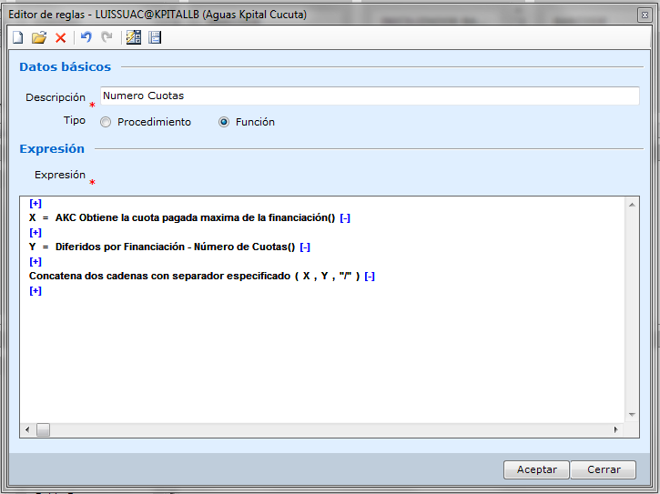

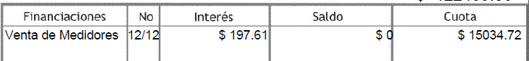

**REVERSION DE NOTAS**

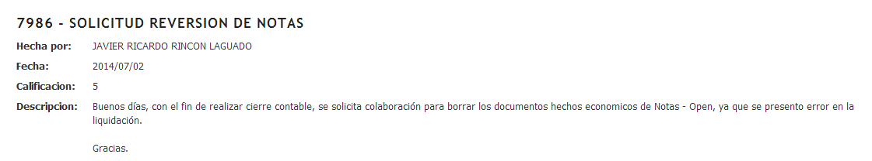

**SOLUCION**

Se reversa hechos económicos mediante el siguiente script.



**ERROR PARA LEGALIZAR RECONEXIONES**

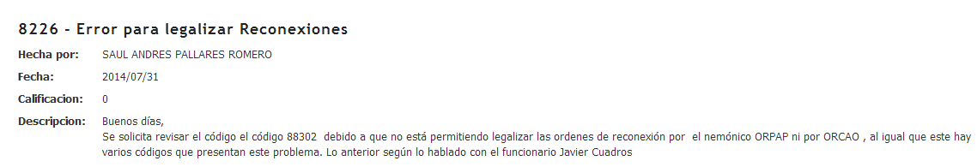

**SUSPENSIONES CNCRM**

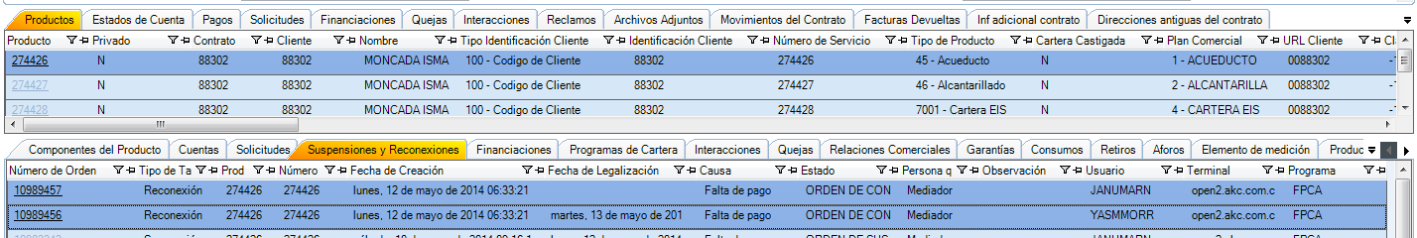

**ORCAO**

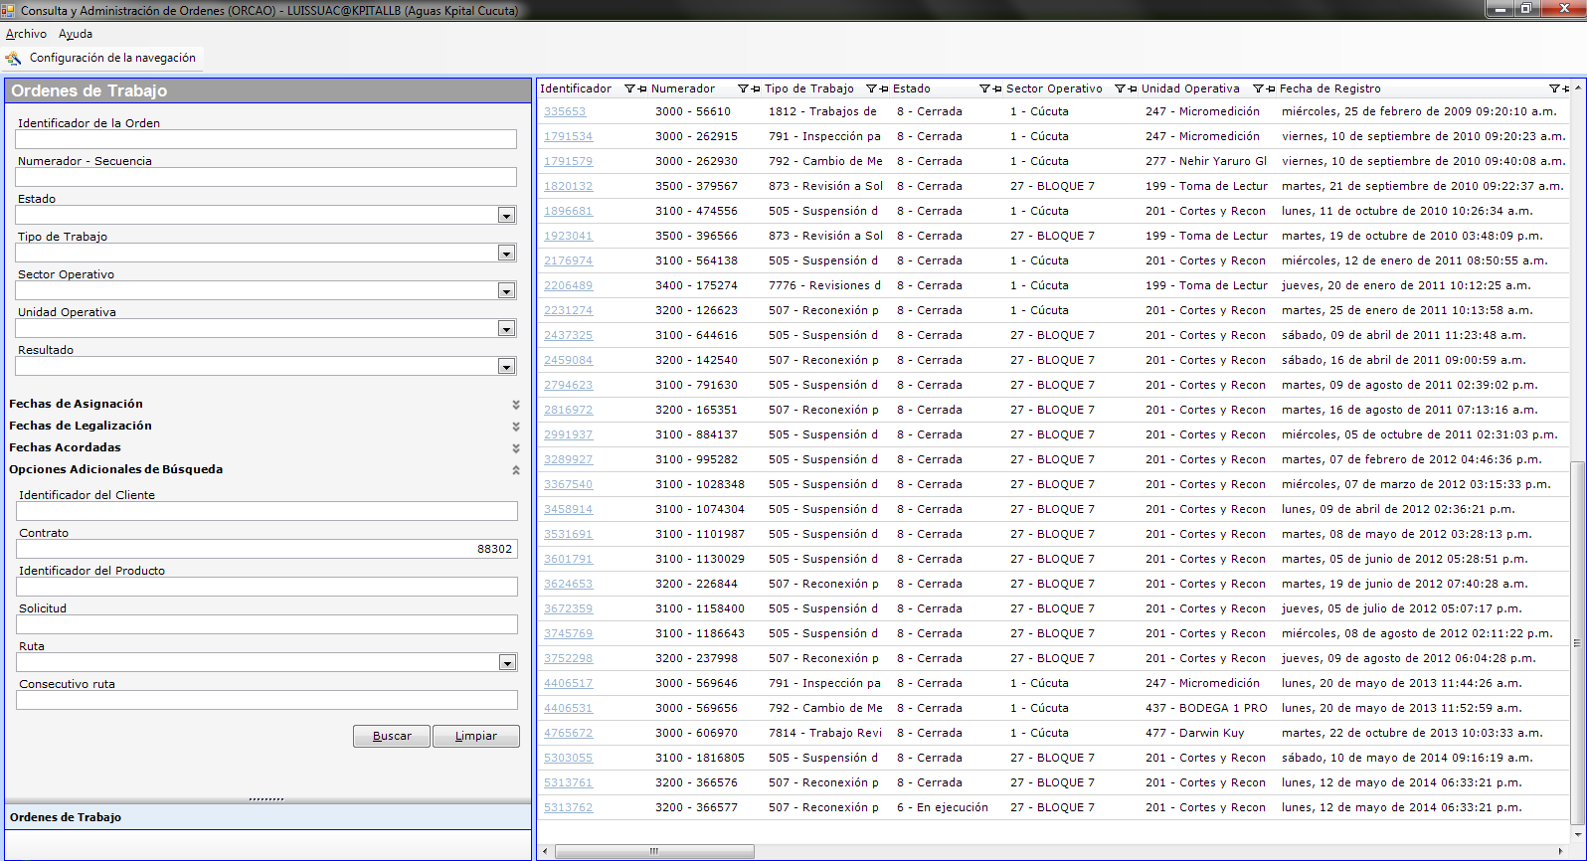

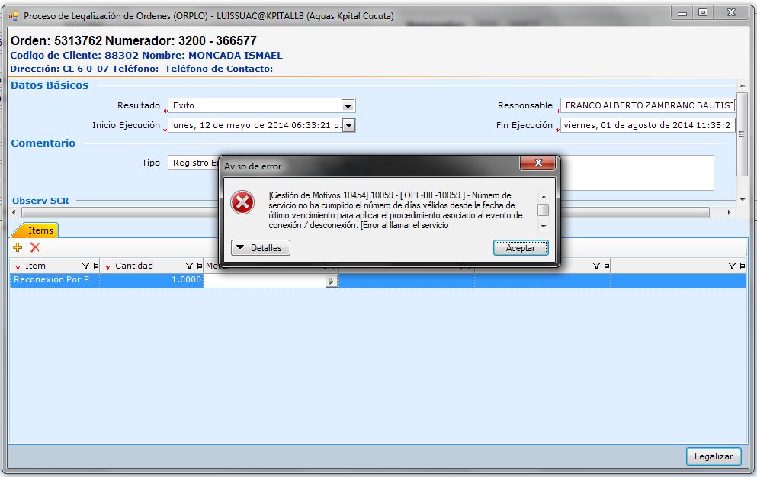

Se realiza una consulta sobre la tabla SUSPCONE en donde se identifican las dos órdenes generadas seguidamente en la tabla OR_ORDER se comparan estas dos órdenes sin encontrarse alguna anomalía en alguna de ellas.

SELECT *

FROM LBASE.SUSPCONE

WHERE SUSPCONE.SUCOSUSC = 88302;

SELECT *

FROM LBASE.OR_ORDER

WHERE OR_ORDER.ORDER_ID in (5313761,5313762);

Se puede concluir que el programa FPCA que crea las órdenes de forma masiva está creando órdenes duplicadas lo cual está generando este error.

**SOLUCION MOMENTANEA**

Como solución operativa se informa a los funcionarios que después de la revisión por parte de OPEN, se debe realizar la anulación de las órdenes de forma masiva por el número de órdenes que contienen este error.

Se creó la siguiente consulta para identificar estos casos. Los Ord. Legaliza = 1 son los del inconveniente

select oo.order_id "Ord. Ejec", ox.subscription_id, oo.created_date,

( select count(1)

from suspcone

where sucosusc = ox.SUBSCRIPTION_ID

and sucocoec+0 = 6

and sucofeor+0 = oo.created_date

and suconuor <> oo.order_id) "Ord. Legaliza"

from or_order oo

join or_extern_systems_id ox on (ox.order_id = oo.order_id)

where oo.order_status_id = 6

and oo.task_type_id = 507

order by 4 desc **;**

**SCRIPT QUE ANULA ORDENES REPETIDAS**

--/

declare

nuRegistros number;

sbValor VARCHAR2(4000) := '4740073,4756574'; --&Valor;

sbSeparador VARCHAR2(4000) := ',';

cursor cuBase is

select column_value from table (PkOpen.GetSplit(sbValor,sbSeparador));

cursor cuValidate (inuOrden in number) is

select count(*) from or_order where order_id = inuOrden and or_order.ORDER_STATUS_ID in (0,1,6);

begin

for reg in cuBase loop

open cuValidate (reg.column_value);

fetch cuValidate into nuRegistros;

close cuValidate;

if nuRegistros = 0 then

raise_application_error(-20000,'No es posible ANULAR la orden '||reg.column_value||', esta ya se encuentra en estado 8. CERRADA (Legalizada).');

end if;

-- Actualiza estado de la orden

update or_order

set or_order.EXECUTION_FINAL_DATE = sysdate,

legalization_date = sysdate,

or_order.order_status_id = 12

where order_id = reg.column_value;

-- Actualiza fecha ejecución de la suspención

update suspcone

set sucofeat = (select or_order.execution_final_date from or_order where order_id = reg.column_value)

where suconuor = reg.column_value;

commit;

end loop;

EXCEPTION

when others then

rollback;

dbms_output.put_Line(sqlerrm);

raise;

end;/

**AJUSTE PARA FACTURAR CARGO EXCESIVO**

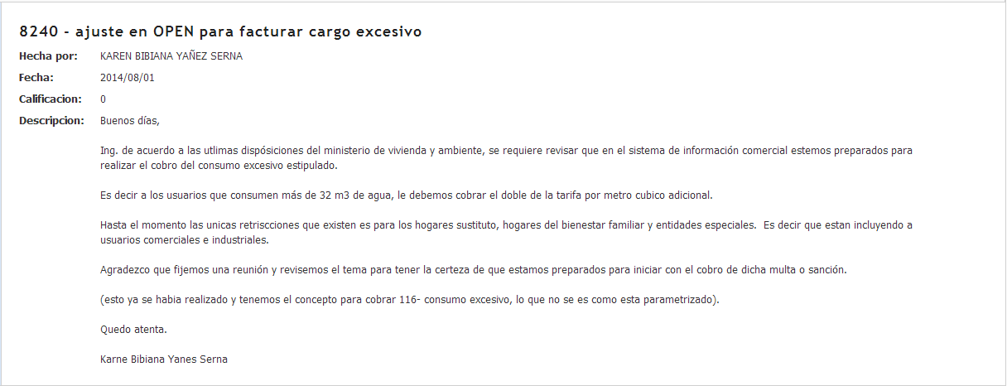

**SOLUCION: CREAR CONCEPTO 117**

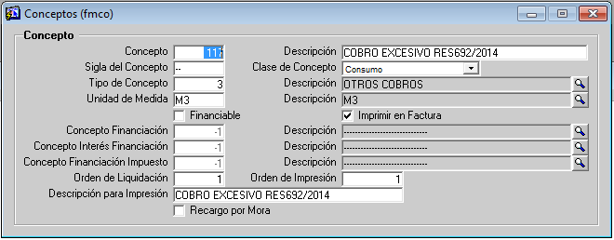

COMO EL CONCEPTO ES FINANCIABLE SE REALIZA LA CREACION DEL CONCEPTO DE FINANCIACION

1. Crear el concepto de financiacion y realizar la asociacion

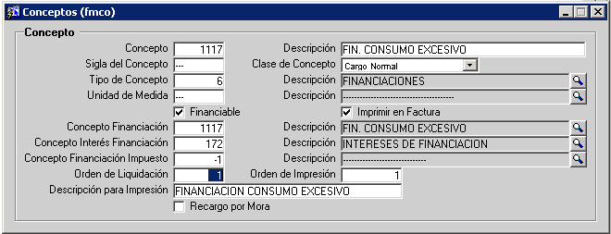

1. ASOCIAR EL CONCEPTO DE FINANCIACION AL CONCEPTO PRINCIPAL

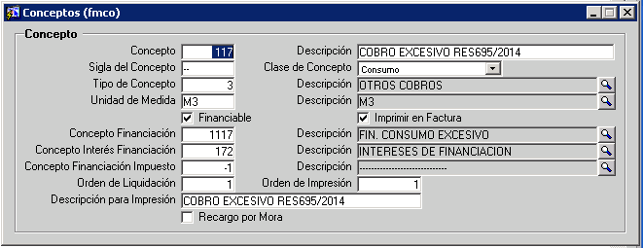

1. ASOCIAR AL CONCEPTO PADRE EL CONCEPTO BASE DE LIQUIDACION

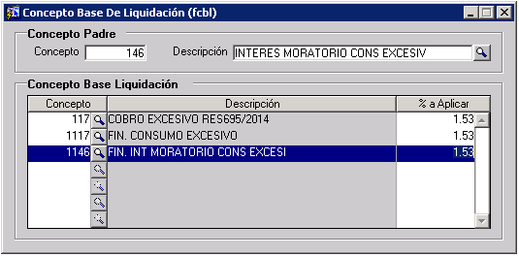

**CREAR FUNCION QUE RETORNE ACTIVIDAD ECONOMICA**

CREATE OR REPLACE FUNCTION "LBASE"."AKC_OBT_ACTIV_ECON"

return AKC_SUSCRIPC.ID_ACT_ECONOMICA%type IS

rcServsusc servsusc%rowtype;

nuActiv AKC_SUSCRIPC.ID_ACT_ECONOMICA%type;

nuSusc servsusc.sesususc%type;

cursor cuBase (nuContrato in number) is

select ID_ACT_ECONOMICA

from LBASE.AKC_SUSCRIPC

where susccodi = nuContrato

;

begin

ut_trace.trace('Inicia AKC_OBT_ACTIV_ECON',7);

pkInstanceDataMgr.Getcg_ProductRecord( rcServsusc );

nuSusc := rcServsusc.sesususc;

open cuBase (nuSusc) ;

fetch cuBase into nuActiv;

close cuBase;

return nvl(nuActiv,0);

EXCEPTION

when others then

return 0;

end;

**MATRICULAR FUNCION EN OPEN FWCOB SEGÚN INSTRUCTIVO. EN MODULO 21 – GENERACIÓN DE REGLAS – ASOCIAR A CARGOS DE CONSUMO.**

**VERIFICAR CONSULTAS ATC009ATC – PQR0013**

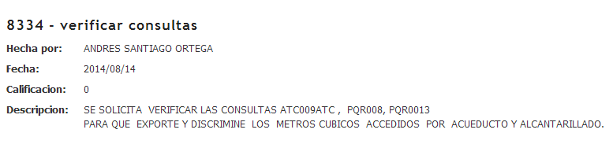

**SOLUCION:** Crear paquete PkOpen.GetUnidadesAceptadas que devuelve las unidades aceptadas.

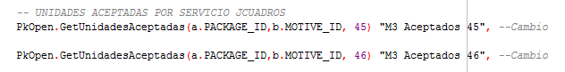

**MODIFICACION SCRIP FATMAES – FATDETA**

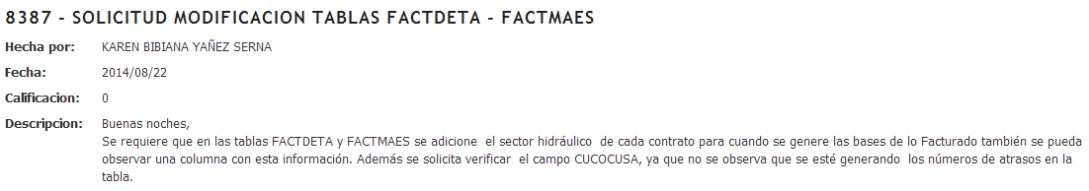

**SOLUCION:** Se crea nueva columna sobre la tabla FACTMAES en donde se debe incluir Sector Hidráulico, adicionalmente se modifica script para adicionar las cuentas con saldos

**CREAR NUEVA COLUMNA EN TABLA FACTMAES**

alter table FACTMAES

add SECT_HIDRAULICO varchar2(2000);

**INCLUYENDO SECTOR HIDRAULICO:**

begin

insert into akcsist.factmaes (factsusc, factcodi, factnufi, factano, factmes, factcicl, enruruta, enrucons, suscnomb, adpaadpa, factpefa, barrcodi, barrdesc, economic_activity, SECT_HIDRAULICO)

select factsusc, factcodi, factnufi, factano, factmes, factcicl, enruruta, enrucons, suscnomb, adpaadpa, factpefa, dccobadc, dccobadc||'. '||barrdesc,

-- Nuevo (2013-11-01)

PkOpen.GetActividadEconomica(factsusc) economic_activity,

PkOpen.GetSectorHidraulico(factsusc) sect_hidraulico

from factura

join suscripc on (susccodi = factsusc)

left join pr_subscription on (subscription_id = susccodi)

left join dicocobr on (dccocodi = suscdcco)

left join addrpars on (adpacodi = dccoiddi)

left join enrutami on (enrudepa = dccodebc and enruloca = dccolobc and enruadpa = adpacodi and enrutiru = 1)

left join barrio on (barrdepa = dccodebc and barrloca = dccolobc and barrcodi = dccobadc)

where factpefa = nuPEFA and factprog = 'FGCC'

order by enruruta, enrucons;

commit;

exception

when others then rollback; raise_application_error(-20001,'Error PASO1: '||CHR(13)||CHR(10)||sqlerrm);

end;

**ACTUALIZAR CAMPO CUENTAS CON SALDO EN TABLA FACTDETA**

**ANTES:**

insert into akcsist.factdeta (factcodi, cucocodi, cucoano, cucomes, cucocicl, cucopefa, cuconuse, cucoserv, cucocate, cucosuca, cucocusa, cucovato, sesuesco, sesuessu, sesufeco)

select cucofact, cucocodi, cucoano, cucomes, cucocicl, cucopefa, cuconuse, cucoserv, cucocate, cucosuca, cucocusa, cucovato, sesuesco, sesuessu, sesufeco

**DESPUES:**

begin

insert into akcsist.factdeta (factcodi, cucocodi, cucoano, cucomes, cucocicl, cucopefa, cuconuse, cucoserv, cucocate, cucosuca, cucocusa, cucovato, sesuesco, sesuessu, sesufeco)

select cucofact, cucocodi, cucoano, cucomes, cucocicl, cucopefa, cuconuse, cucoserv, cucocate, cucosuca, sesucusa, cucovato, sesuesco, sesuessu, sesufeco

from cuencobr join servsusc on (sesunuse = cuconuse)

where cucoano = nuANO and cucomes = nuMES and cucocicl = nuCICLO and cucoprog='FGCC'

order by 1,2;

commit;

exception

when others then rollback; raise_application_error(-20004,'Error PASO4: '||CHR(13)||CHR(10)||sqlerrm);

end;

**CREACION DE CAUSALES**

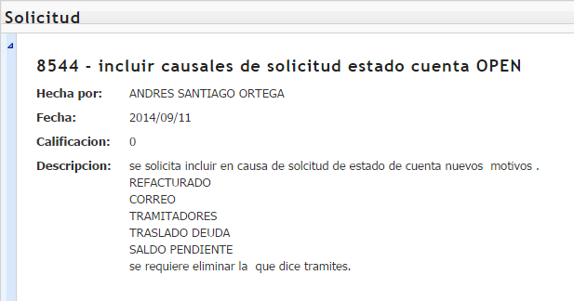

Primero se crea la causal por el nemónico GEMCA

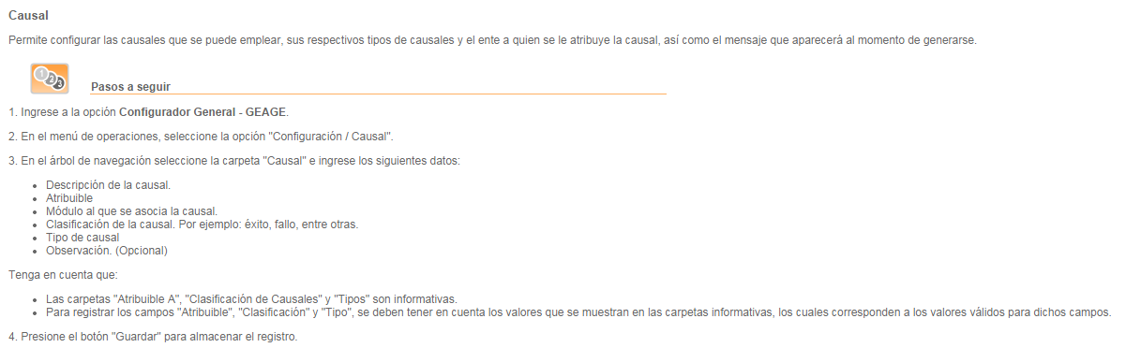

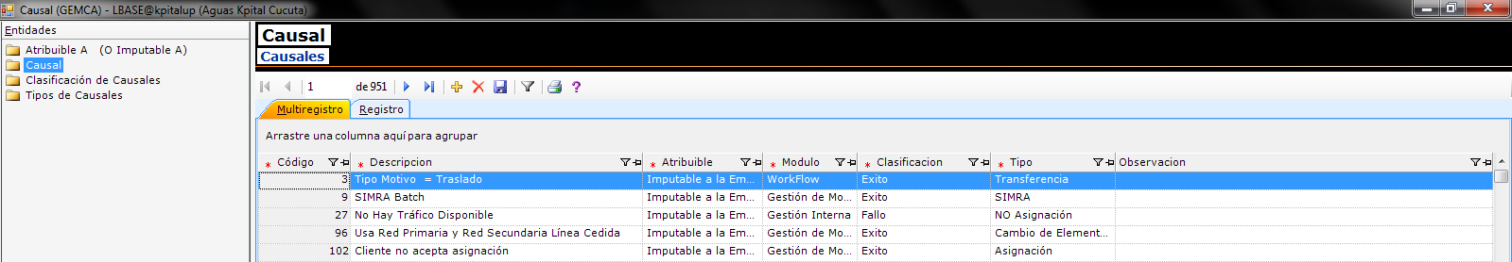

Seguido se configura concepto para el causal.

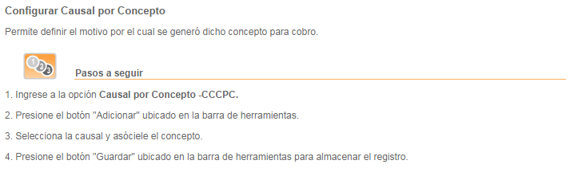

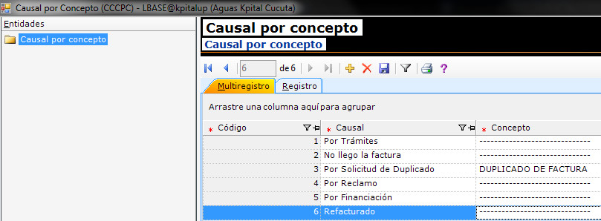

**REVERSAR FGAV Y BORRAR LECTURAS TOMADAS PATIOS**

Se procede a revisar por el nemónico FCIA para validar el porcentaje de procesamiento que se logró, seguidamente se ubica sobre el archivo que no esté procesado al 100% y se da clic en Detalles en donde se toma el código para ir después al nemónico FRED y revisar que causo ese error.

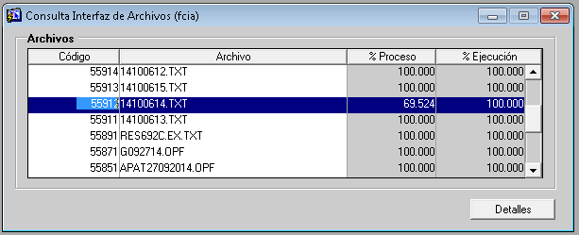

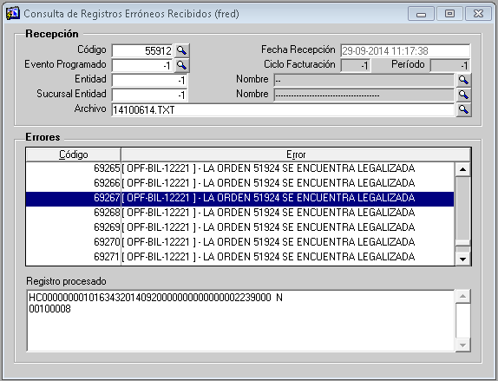

Se ingresa el nemónico ORCAO para verificar el estado de la orden, en donde se verifico que ya estaba atendida.

Como solución se procede a realizar la reversión del FGAV mediante el script ubicado en open script REVERSA FGAV PATIOS, seguidamente se procede a borrar las lecturas con el script JC_BORRA LECTURAS GENERADAS PATIOS, adicionalmente sobre la tabla

**SELECT** *

**FROM** AKCSIST.LEC_MAESTRO

**WHERE** LEC_MAESTRO.MAPERIOD = 141006;

Sobre el campo MAGENFEC se ingresa el valor NULL para que se puedan generar nuevamente. Y sobre la tabla REACGELE sobre el periodo no deben aparecer registros.

Ya con esto se debe proceder nuevamente a realizar todo el proceso de subida de lecturas y creación de órdenes.

**CAMBIO FIRMA DIGITAL PRESUPUESTO DE VENTAS**

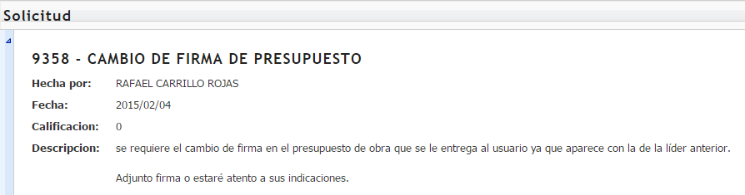

Ingresar al query relacionado acontinuacion para identificar que tipo de notificación es y el código



Seguido ingresar a open y digitar el nemónico GEMXS y buscar el código de la plantilla

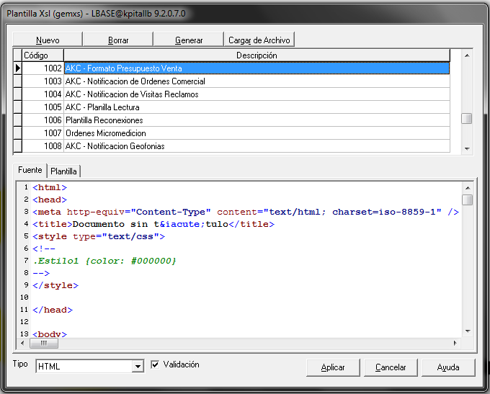

Buscar la línea en donde se encuentra ubicada la ruta de la firma digital, en la misma ruta ingresar la nueva firma y modificar la ruta en el html, seguido aplicar los cambios y cerrar

**CREAR CONCEPTO INTERES**

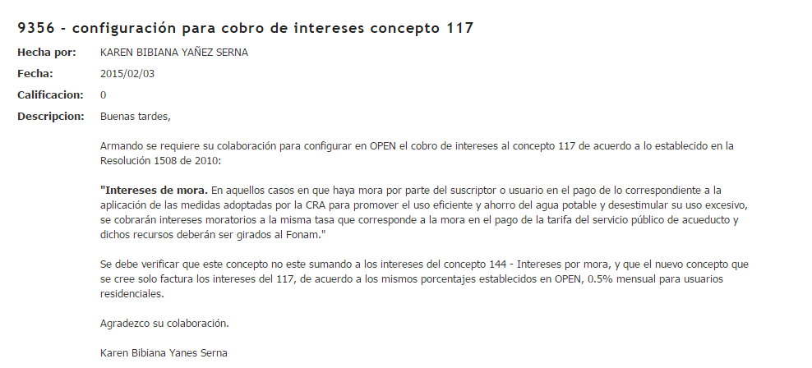

1. **CREAR EL CONCEPTO DE INTERES, VERIFICAR SI ES FINANCIABLE O NO**

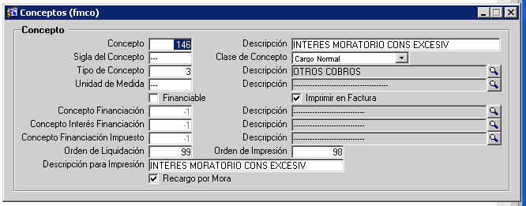

1. **COMO ESTE CONCEPTO ES FINANCIABLE SE CREA EL CONCEPTO DE FINANCIACION.**

**CREAR EL CONCEPTO RECARGO POR MORA**

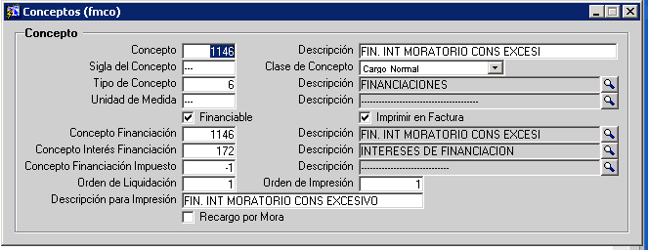

1. **ASOCIAR EL CONCEPTO DE FINANCIACION AL CONCEPTO BASE**

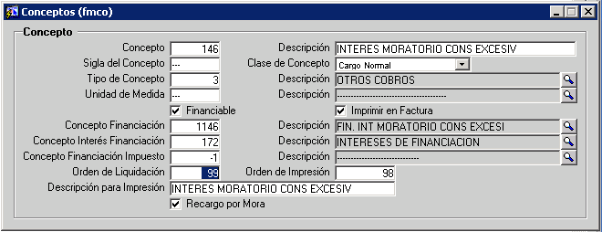

1. **Al nuevo concepto asociarle el concepto 117 - COBRO EXCESIVO RES695/2014 como base de liquidación. Opción Concepto Base de Liquidación – FCBL**



1. **Definir la regla de facturación del nuevo concepto para el nivel que determine AguasKpital. Para esta regla se puede tener como base la ya definida para el concepto 144-INTERESES MORATORIOS, en la cual se utiliza el objeto Recargo por mora (LATECHARGE). Esta función solo va a liquidar recargo por mora para los conceptos que se hayan definido como base de liquidación, en este caso sería solo para el 117. Si la regla se va a definir por plan de facturación, se debe ingresar a la opción FMCP.**

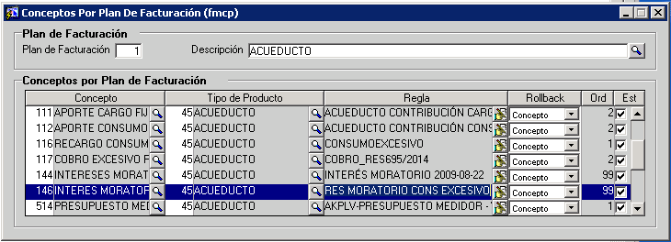

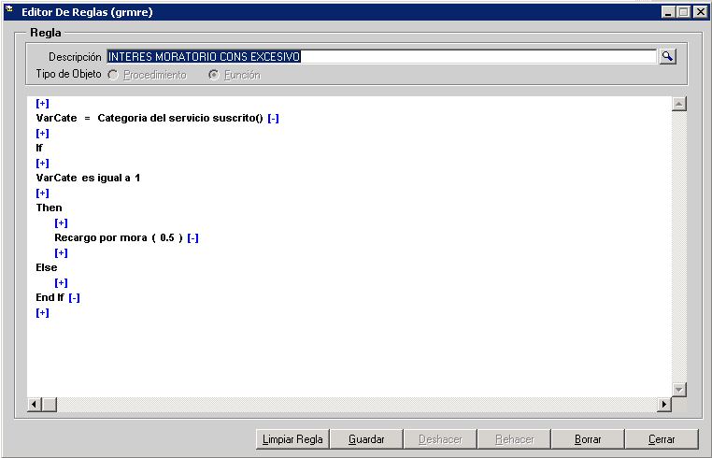

**POSTERIORMENTE REALIZAR PRUEBAS DE GENERACION DE CARGOS, COMPROBANDO QUE EFECTIVAMENTE ESTE GENERANDO CARGOS SOBRE ESTE NUEVO CONCEPTO.**

**Configuración Administrativa de Distribución**

Permite configurar todo lo relacionado con ubicaciones y distribuciones de la empresa, incluyendo:Ubicaciones Geográficas, Áreas Organizacionales, Distribuciones Administrativas y Usos/Estratos.

|  |  |
| --- | --- |
|  | **Pasos a seguir** |

1. Ingrese a la opción **Configurador General - GEAGE**.

2. En el menú de operaciones, seleccione la opción "Configuración /Configuración Administrativa de Distribución".

3. Se despliega la siguiente pantalla:

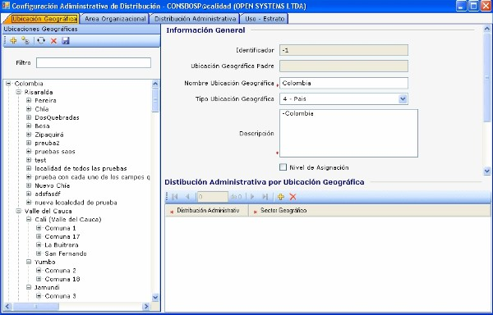

4. Presione el botón http://10.0.0.100/intranetakc/manuales/Open/guia_usuario/herramientas_sistema/tablas_gen/img/bot_adic.jpg "Adicionar" e ingrese los siguientes datos en "Información General":

* Nombre y descripción de la ubicación geográfica.
* Tipo al que pertenece. (Opcional)
* Nivel de asignación: active este indicador si desea que otro proceso pueda encontrar la Ubicación Geográfica que se está definiendo, sin necesidad que el usuario digite la ruta, como por ejemplo: Colombia-Valle-Cali-Agua blanca. Las ubicaciones que tienen por Tipo País no necesitarían activar este campo, ya que están en el primer nivel jerárquico dentro de la estructura del árbol de Ubicaciones Geográficas. (Opcional)

5. Presione el botón "Guardar" para almacenar el registro.

6. Si desea ingresar una ubicación geográfica hija a la ubicación geográfica seleccionada , presione el botón http://10.0.0.100/intranetakc/manuales/Open/guia_usuario/herramientas_sistema/tablas_gen/img/bot_dist_hija_geage.jpg "Adicionar Hijo" e ingrese los mismos datos descritos en el punto 4.

7. Si desea eliminar alguna ubicación geográfica, selecciónela y presione el botón http://10.0.0.100/intranetakc/manuales/Open/guia_usuario/herramientas_sistema/tablas_gen/img/bot_elim_dist_geage.jpg. Se despliega un mensaje para confirmar la operación. Tenga en cuenta que al eliminar una opción o rama, está eliminando todas las opciones asociadas a esta.

8. Si desea refrescar los datos en pantalla, presione el botón http://10.0.0.100/intranetakc/manuales/Open/guia_usuario/herramientas_sistema/tablas_gen/img/bot_act_dist_geage.jpg "Actualizar".

9. Ubíquese en el bloque "Distribución Administrativa" y realice las siguientes actividades:

* Presione el botón "Insertar" ubicado en la barra de herramientas.
* Seleccione la distribución administrativa y el sector geográfico que le va a asociar a la ubicación seleccionada.
* Presione el botón "Guardar" para almacenar el registro.

10. Seleccione la carpeta "Area Organizacional", presione el botón "Adicionar" e ingrese los siguientes datos:

* Descripción del área organizacional.
* Nombre a desplegar para el área organizacional.
* Tipo al que pertenece. (Opcional)
* Nivel de asignación: al activar este indicador es posible que otro proceso pueda ubicar el Area Organizacional, sin necesidad que el usuario digite la ruta. (Opcional)
* Presione el botón "Guardar" para almacenar el registro.

11. Si desea ingresar un área organizacional hija al área seleccionada , presione el botón http://10.0.0.100/intranetakc/manuales/Open/guia_usuario/herramientas_sistema/tablas_gen/img/bot_dist_hija_geage.jpg "Adicionar Hijo" e ingrese los mismos datos descritos en el punto 10.

12. Si desea eliminar algún área organizacional, selecciónela y presione el botón http://10.0.0.100/intranetakc/manuales/Open/guia_usuario/herramientas_sistema/tablas_gen/img/bot_elim_dist_geage.jpg. Se despliega un mensaje para confirmar la operación. Tenga en cuenta que al eliminar una opción o rama, está eliminando todas las opciones asociadas a esta.

13. Si desea refrescar los datos en pantalla, presione el botón http://10.0.0.100/intranetakc/manuales/Open/guia_usuario/herramientas_sistema/tablas_gen/img/bot_act_dist_geage.jpg "Actualizar".

14. Seleccione la carpeta "Distribución Administrativa", presione el botón "Adicionar" e ingrese los siguientes datos:

* Descripción distribución administrativa.
* Nombre a desplegar .
* Tipo y sector geográfico al que pertenece. (Opcional)
* Nivel de asignación: al activar este indicador es posible que otro proceso pueda ubicar la distribución administrativa, sin necesidad que el usuario digite la ruta. (Opcional)
* Presione el botón "Guardar" para almacenar el registro.

15. Si desea ingresar una distribución administrativa hija a la distribución seleccionada , presione el botón http://10.0.0.100/intranetakc/manuales/Open/guia_usuario/herramientas_sistema/tablas_gen/img/bot_dist_hija_geage.jpg "Adicionar Hijo" e ingrese los mismos datos descritos en el punto 14.

16. Si desea eliminar alguna distribución administrativa, selecciónela y presione el botón http://10.0.0.100/intranetakc/manuales/Open/guia_usuario/herramientas_sistema/tablas_gen/img/bot_elim_dist_geage.jpg. Se despliega un mensaje para confirmar la operación. Tenga en cuenta que al eliminar una opción o rama, está eliminando todas las opciones asociadas a esta.

17. Si desea refrescar los datos en pantalla, presione el botón http://10.0.0.100/intranetakc/manuales/Open/guia_usuario/herramientas_sistema/tablas_gen/img/bot_act_dist_geage.jpg "Actualizar".

18. Seleccione la carpeta "Uso - Estrato", presione el botón "Adicionar" e ingrese los siguientes datos:

* Descripción del uso estrato.
* Tipo.
* Nombre a desplegar .
* Nivel de asignación: al activar este indicador es posible que otro proceso pueda ubicar el uso estrato, sin necesidad que el usuario digite la ruta. (Opcional)
* Presione el botón "Guardar" para almacenar el registro.

15. Si desea ingresar un uso estrato hijo del uso seleccionado, presione el botón http://10.0.0.100/intranetakc/manuales/Open/guia_usuario/herramientas_sistema/tablas_gen/img/bot_dist_hija_geage.jpg "Adicionar Hijo" e ingrese los mismos datos descritos en el punto 18.

16. Si desea eliminar algún uso estrato, selecciónelo y presione el botón http://10.0.0.100/intranetakc/manuales/Open/guia_usuario/herramientas_sistema/tablas_gen/img/bot_elim_dist_geage.jpg. Se despliega un mensaje para confirmar la operación. Tenga en cuenta que al eliminar una opción o rama, está eliminando todas las opciones asociadas a esta.

17. Si desea refrescar los datos en pantalla, presione el botón http://10.0.0.100/intranetakc/manuales/Open/guia_usuario/herramientas_sistema/tablas_gen/img/bot_act_dist_geage.jpg "Actualizar".

**CREAR CAUSALES DE RECLAMO**

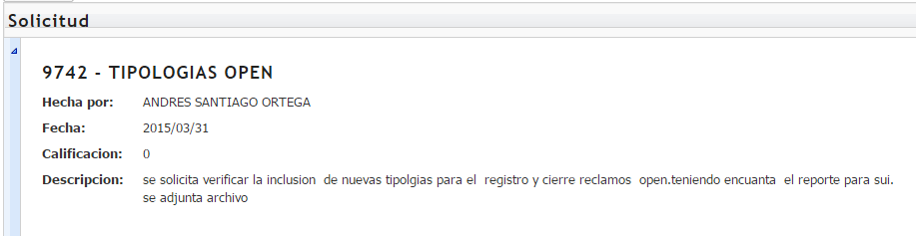

1. **Definir Causas para reclamos.**

Permite establecer las diferentes causas o motivos por los cuales el cliente puede reclamar.

**Pasos a Seguir**

1. Ingrese a la opción **Configuración de Productos y Servicios - PSCPS**.

2. Ubíquese en el nodo "Composición de Motivos" y despliéguelo.

3. Ubíquese en el nodo "Motivos Genéricos" y despliéguelo.

4. Para cada uno de los siguientes tipos de reclamo (tipos de motivo) reclamos por cargos, reclamos por comunicación, reclamos por pago no abonado y reclamo sin detalles defina las causas asociadas, así:

* Seleccione el tipo de reclamo y despliegue el árbol.
* Ubíquese en el nodo Causales, haga click en el botón derecho del mouse para desplegar el menú contextual.
* Seleccione la opción "Nuevo.
* En la pantalla que se despliega selecciones la descripción de la causal, el área responsable, el área que se encargará de atender el reclamo y el área causante o de generación del reclamo.
* Presione el botón "Aceptar".

1. **Crear una nueva causal en el sistema**

Permite configurar las causales que se puede emplear, sus respectivos tipos de causales y el ente a quien se le atribuye la causal, así como el mensaje que aparecerá al momento de generarse.

**Pasos a Seguir**

1. Ingrese a la opción **Configurador General - .**.

2. En el menú de operaciones, seleccione la opción "Configuración / Causal".

3. En el árbol de navegación seleccione la carpeta "Causal" e ingrese los siguientes datos:

* Descripción de la causal.
* Atribuible
* Módulo al que se asocia la causal.
* Clasificación de la causal. Por ejemplo: éxito, fallo, entre otras.
* Tipo de causal
* Observación. (Opcional)

Tenga en cuenta que:

* Las carpetas "Atribuible A", "Clasificación de Causales" y "Tipos" son informativas.
* Para registrar los campos "Atribuible", "Clasificación" y "Tipo", se deben tener en cuenta los valores que se muestran en las carpetas informativas, los cuales corresponden a los valores válidos para dichos campos.

4. Presione el botón "Guardar" para almacenar el registro.

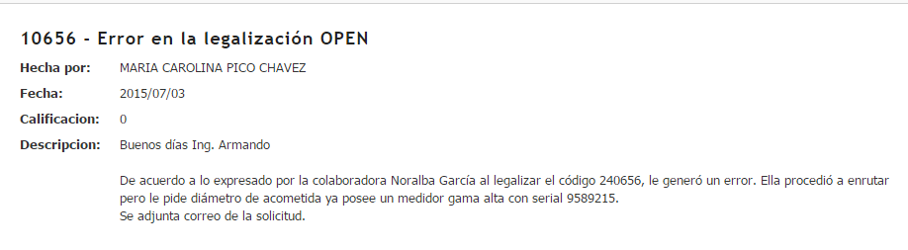

|  |  |  |  |  |
| --- | --- | --- | --- | --- |
| **334559** | | | | |
| **Descripción:**  **Objeto de Referencia:** Vinculación de Clientes  Buen dia Se solicita revisión al contrato 240656 ya que se encuentra presentando un error al intentar realizar un cambio de medidor, el error arrojado dice que el registrado de datos del producto no existe. | | | | |
|  | | | | |
| **Histórico de modificaciones** | | | | |
|  | | | | |
| **Fecha** | **Usuario  Reportó** | **Usuario  Asignado** | **Movimiento** | **Nota** |
| 04-08-2015 17:58:59 | jsolarte Open Systems | jcuadros AguasKpital | Atendido -> Atendido | Buenas tardes.  La situación se presenta porq  ue no hay registro en la entidad Pr_Network_Elem_Oper para el producto 536226 y tipo de elemento 38- Medidor de Agua. Según la información consultada en la entidad pr_component, el medidor fue creado en el sistema el día 05/11/2013 a las 8:52:02, al parecer por una orden generada en la solicitud de cambio de Aforado a Medible de código 3878640; sin embargo, hay inconsistencia ya que la solicitud se encuentra en estado anulado, para mayor detalle de esta inconsistencia, validar el flujo de la solicitud y el estado de sus actividades.    Se validó el comportamiento actual de este tipo de solicitud, el cual es correcto, tal como se puede validar con el paquete 4663478.    AguasKpital debe validar si el proceso con el servicio suscrito **536226** debe continuar, de ser así, debe crear el registro correspondiente en la entidad **Pr_Network_Elem_Oper** para que la información sea consistente. El ID en esta entidad debe tomarse de la secuencia **SEQ_Pr_Network_Elem_Oper.**    Cordial saludo, |
| 30-07-2015 07:55:39 | jcuadros AguasKpital | jsolarte Open Systems | Atendido -> Atendido | Buen dia, Se realiza la corrección enviada en la nota anterior dejando crear la solicitud de cambio de medidor, pero al momento de legalizar la orden 792 sobre el campo MEDIDOR DE AGUA PARA RETIRAR no devuelve ningún registro, impidiendo así poder legalizar esta orden y finalizar el proceso de cambio de medidor, adjunto pantallazo. Cordial Saludo |
| 15-07-2015 17:39:34 | jsolarte Open Systems | jcuadros AguasKpital | Diagnostico -> Atendido | Buen día.    La situación se presenta porque el producto 536226 no tiene información en la entidad pr_data_utilities. Es un producto que se encuentra activo desde el año 2011 por lo cual se desconoce la razón por la cual no existe registro en esa entidad.    Teniendo en cuenta lo anterior, por favor agregar el registro en esta entidad, se puede tomar como guía la información e otro producto, por ejemplo:    *SELECT * FROM pr_data_utilities WHERE product_id = 536225;*    Adicionalmente, el Id de esta entidad se debe tomar con la secuencia definida: **SEQ_pr_data_utilities**    Cordial saludo. |
| 13-07-2015 10:27:08 | jcuadros AguasKpital | openonline Open Systems | Inicial -> Diagnostico | Nota inicial. |

**-- aca se verifica que exista registro para que aparezca en la orden 792 para retirar**

select *

from LBASE.PR_NETWORK_ELEM_OPER

where PR_NETWORK_ELEM_OPER.PRODUCT_ID = 536226

;

select * from LBASE.IF_ASSIGNABLE where IF_ASSIGNABLE.CODE='9589215'; **-- de aca se extrae element_id**

select * from LBASE.COMPSESU where COMPSESU.CMSSSESU = 536226; **--de aca se extrae el componente**

;

select *

from LBASE.ELEMMEDI

where ELEMMEDI.ELMECODI = '10-CP52231'

;

SELECT * FROM AKC_INFO WHERE TABLA = 'PR_NETWORK_ELEM_OPER';

SELECT * FROM LBASE.PR_PRODUCT WHERE PR_PRODUCT.PRODUCT_ID = 101332;

insert into PR_NETWORK_ELEM_OPER po (po.NETWORK_ELEM_OPER_ID, po.SEQUENCE_ELEMENT, po.COMPONENT_ID, po.ELEMENT_CODE, po.ELEMENT_ID, po.ELEMENT_TYPE_ID, po.PRODUCT_ID)

values (371038, 1, 614163, '9589215', 50440758, 38, 536226);